**Вариант 3**

**ФИО Анищенко Арсений Игоревич**

**3 курс, группа №3**

***Задание 1.* Изучение утилиты hostname.**

***Результат выполнения утилиты:***

***C:\Users\helga_sh\AppData\Local\Microsoft\Windows\INetCache\Content.Word\photo_2019-02-18_13-28-20.jpg***

***Задание 2.* Изучение утилиты ipconfig**

|  |  |
| --- | --- |
| **IP-адрес** | **192.168.88.80** |
| **Маска подсети** | **255.255.255.0** |
| **Основной шлюз** |  |
| **Используется ли DHCP (адрес DHCP-сервера)** | **No** |
| **Описание адаптера** | **Realtec PCIe GBE Family Controller #2 (для Ethernet 2)** |
| **Физический адрес сетевого адаптера** | **E0-D5-5E-0B-CE-E0 (для Ethernet 2)** |
| **Адрес DNS-серверов** | **См скрин** |
| **Адрес WINS-сервера** | **См скрин** |

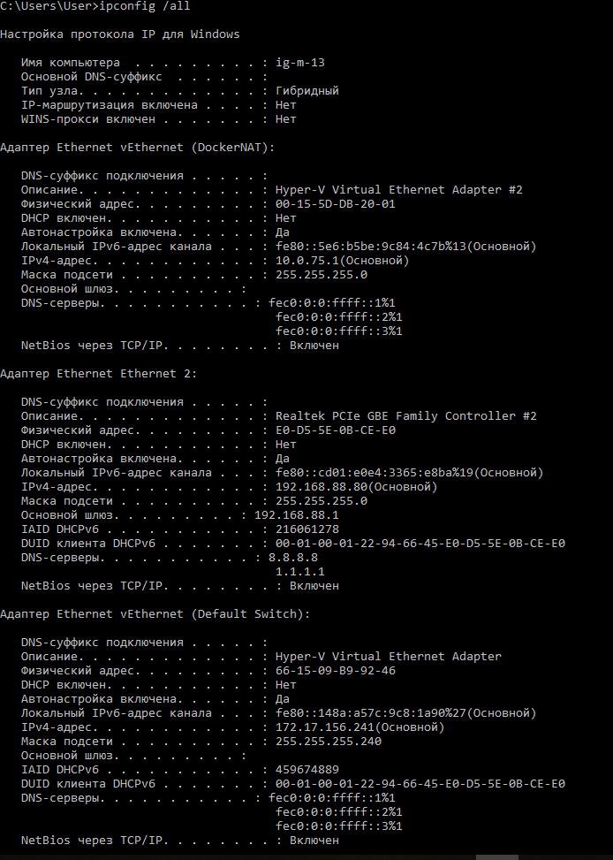

***Задание 3.* Тестирование связи с помощью утилиты ping.**

|  |  |  |
| --- | --- | --- |
| **Адрес** | **TTL** | **Время отклика ms** |
| **10.150.1.5** | **254** | **13** |
| **10.150.1.1** | **126** | **28** |
| **10.0.0.20** | **127** | **9** |
| **10.150.6.29** | **126** | **2** |
| **10.150.3.30** | **126** | **2** |

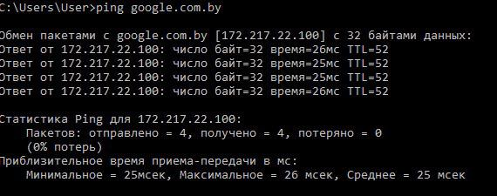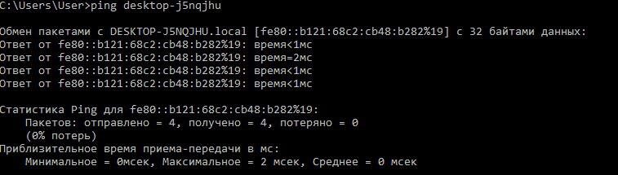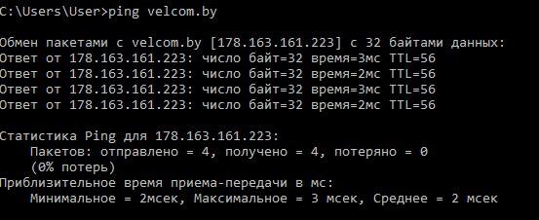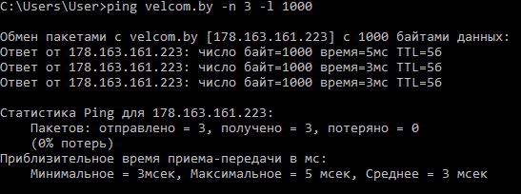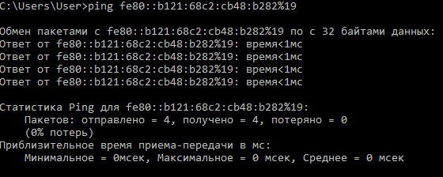

**Для получения WINS-имени команда nbtstat –A [IP\_address]**

***Задание 4.* Определение пути IP-пакета**

**С преобразованием в DNS:**

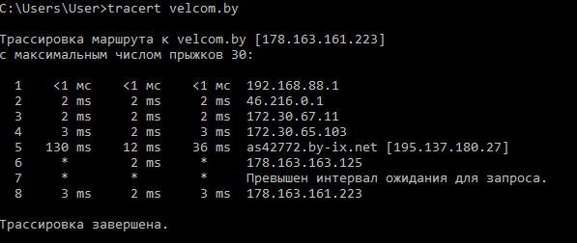

***Без преобразования : tracert –d [target\_name]***

**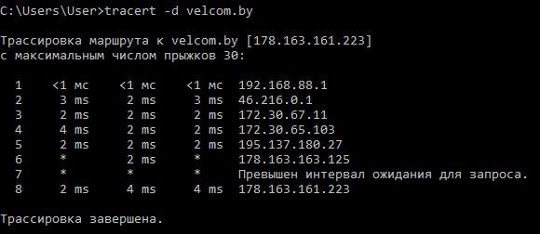**

***Максимальное число прыжков : tracert –h [max\_number\_of\_hops] [target]***

***Задание 5.* Просмотр ARP-кэша**

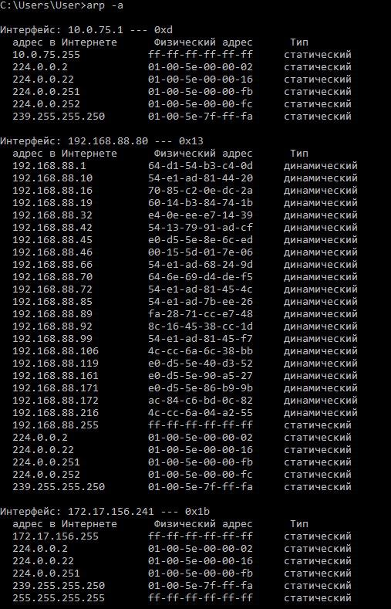

***Задание 6.***

**Список активных соединений – команда netstat**

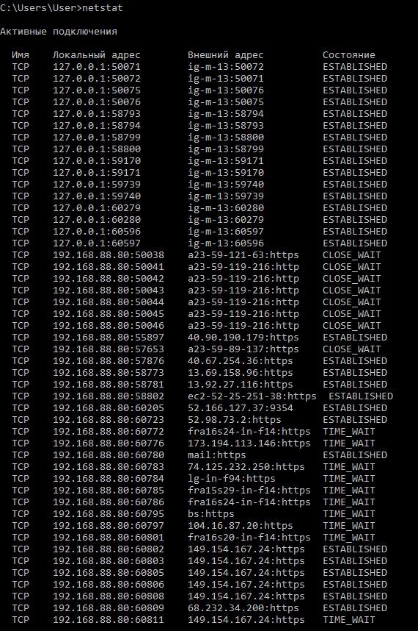

**netstat –n**

**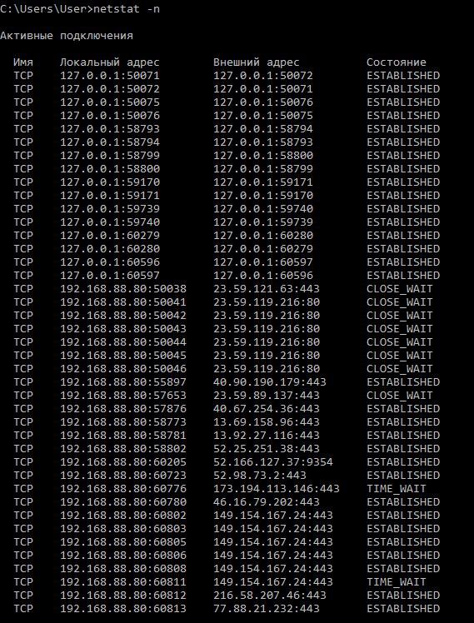**

**netstat –a –s –r**

**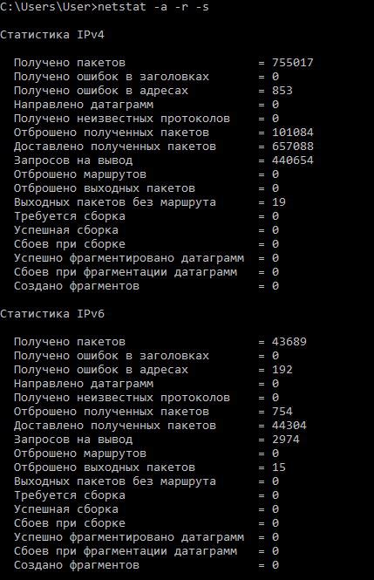**

***Задание 7***

